AVRUPA ERİKLERİ
ÇEŞİT ÖZELLİK BELGESİ
European Plum Variety Description Form
( Prunus domestica L.)
TG/41/5-2002
I. ÇEŞİDİN ADI (Name of Variety) |  | :
II. ORİJİNİ (Origin)
1. | Islah Edildiği Yer ve Yıl (Place and year bred) | :
2. | Islah Eden Kuruluş veya Kişi  (Name of breeder and breeding institution) | :
3. | Islah Yöntemi (Breeding methot) | :
4. | Ebeven Adları (Name of parents) | :
5. | Üretici Kuruluş | :
III. BOTANİKTEKİ YERİ (Botanical classification)
1. | Familyası (Family) | :
2. | Cinsi (Genus) | :
3. | Türü Species) | :
IV. MORFOLOJİK ÖZELLİKLER (Morfology carecteristics)

 | KARAKTERLER  (Characteristics) | AÇIKLAMALAR  (Descriptions) | Not  (Note)  (X) | Örnek Çeşitler  (Example Varieties)
1.  (+) | Ağaç: kuvvet  Tree: vigor | Zayıf (weak)  Orta (medium)  Kuvvetli (strong) | 3  5  7 | Ruth Gerstetter  Felsina, Victoria  Valor
2. | Ağaç: taç sıklığı  Tree: densty of crown | Seyrek (sparse)  Orta (medium)  Sık (dense) | 3  5  7 | Cacanska najbolja,  Reine Claude verte  Anna Spath, d’Ente  Mirabelle de Nancy
3. | Bir yaşlı sürgün: duruş  One-year-old shoot: attitude | Dik (erect)  Yarı dik (semi-erect)  Yatay (horizontal)  Sarkık (drooping) | 1  3  5  7 | Cacanska Julia, Empress,  Reine Claude de Bavay  d’Ente, Hanita  Graf Brühl, Grafin Cosel,  Reine Claude verte  Primacotes
4. | Bir yaşlı sürgün: kalınlık  One-year-old shoot: thickness | İnce (thin)  Orta (medium)  Kalın (thick) | 3  5  7 | Precoce de Tour,  Victor Christian  Reine Claude verte  Reine Claude de Bavay
5. | Bir yaşlı sürgün: boğumlar arası uzunluk  One-year-old shoot: lenght of internodes | Kısa (short)  Orta (medium)  Uzun (long) | 3  5  7 | Annrierez Plum,  California Blume  Anna Spath,  Reine Claude verte  Angelina Burdett,  Reine Claude de Bavay
6. | Bir yaşlı sürgün: tüylülük  (üsstten üçüncü kısımdaki)  One-year-old shoot: pubescence (upper third) | Zayıf (weak)  Orta (medium)  Kuvvetli (strong) | 3  5  7 | d’Ente, Felsina  Reine Claude verte, Top  The Czar
7. | Bir yaşlı sürgün: lentisellerin sayısı  One-year-old shoot: number of lenticels | Az (few)  Orta (medium)  Çok (many) | 3  5  7 | Anna Spath, Hauszwetsche  d’Ente, Grafin Cosel  Grafin Brühl,  Reine Claude de Bavay
Avrupa Erikleri
European Plum ( Prunus domestica L.)

 | KARAKTERLER  (Characteristics) | AÇIKLAMALAR  (Descriptions) | Not  (Note)  (X) | Örnek Çeşitler  (Example Varieties)
8. | Bir yaşlı sürgün:vejetatif tomurcuğun büyüklüğü  One-year-old shoot: size of vegetative bud | Küçük (small)  Orta (medium)  Büyük (large) | 3  5  7 | Althanova, Elena  d’Ente, Empress  Golden Transparent
9.  (+) | Bir yaşlı sürgün: vejetatif tomurcuğun şekli  One-year-old shoot: shape of vegetative bud | Dar açı (acute)  Geniş açı (obtuse)  Yuvarlak (rounded) | 1  2  3 | Anna Spath, Bountiful  Reine Claude d’Oullins  Herman
10.  (+) | Bir yaşlı sürgün: sürgün üzerindeki vejetatif tomurcuğun durumu  One-year-old shoot: position of vegetative bud in relation to shoot | Bastırılmış (adpressed)  Çok az dışa doğru açık (slightly held out)  Belirgin olarak dışa doğru açık  (markedly held out) | 1  2  3 | Anna Spath,  Marjorie’s Seedling  Coe’s Golden Drop, Hanita  Herman, Victoria
11.  (+) | Bir yaşlı sürgün: vejetatif tomurcuk tabanının ölçüsü  One-year-old shoot: size of vegetative bud support | Dar (small)  Orta (medium)  Geniş (large) | 3  5  7 | Belle de Louvein, Hanita  The Czar, Felsina  Elena,  Reinne Claode d’Oullins
12.  (+) | Bir yaşlı sürgün: vejetatif tomurcuk tabanındaki şişkinlik  One-year-old shoot: ducerrence of vegetative bud support | Yok (absent)  Var (present) | 1  9 | Coe’s Golden Drop  Laxton’s Cropper
13. | Genç sürgün: büyüme ucunun antosiyanin rengi (hızlı büyüme döneminde)  Young shoot: anthocyanin coloration of growing tip (during rapid growth) | Zayıf (weak)  Orta (medium)  Güçlü (strong) | 3  5  7 | Herman,  Reinne Claode d’Oullins  Anna Spat, Hanita, Hauszwetsche  Cambridge Gage, Felsina
14.  (+) | Yaprak ayası: dala bağlantıdaki görünümü  Leaf blade: attitude in relation to shoot | Yukarı doğru (upwards)  Dışa doğru (outwards)  Aşşağıya doğru (downwards) | 1  2  3 | Early Laxton  Victoria
15. | Yaprak ayası: uzunluk  Leaf blade: length | Kısa (short)  Orta (medium)  Uzun (long) | 3  5  7 | Ruth Gerstetter  Graf Brühl,  Reinne Claude verte  Anna Spath, d’Ente
16. | Yaprak ayası: genişlik  Leaf blade: width | Dar (narrow)  Orta (medium)  Geniş (broad) | 3  5  7 | d’Ente, Hanita  Graf Brühl,  Reinne Claude verte  Nordens, Valor
(*) 17. | Yaprak ayası: uzunluk / genişlik oranı  Leaf blade: ratio length/width | Küçük (small)  Orta (medium)  Büyük (large) | 3  5  7 | Nordens, Valor  d’Ente, Hanita  Anna Spath, Felsina, Hauszwetsche

Avrupa Erikleri
European Plum ( Prunus domestica L.)

 | KARAKTERLER  (Characteristics) | AÇIKLAMALAR  (Descriptions) | Not  (Note)  (X) | Örnek Çeşitler  (Example Varieties)
(*) 18.  (+) | Yaprak ayası: şekil  Leaf blade: shape | Yumurta (ovate)  Dar yumurta (elliptic)  Ters yumurta (obovate) | 1  2  3 | d’Ente, Top  Allgrove’s Superb, Hanita
19.  (+) | Yaprak ayası: tepe açısının durumu  (sivri uç haricindeki)  Leaf blade: angle of apex (excluding tip) | Dar açılı (acute)  Orta açılı (right-angled)  Geniş açılı (obtuse) | 1  2  3 | Anna Spath, Damson Prune  d’Ente, Grafin Cosel  Graf Brühl, Pershore
(*) 20.  (+) | Yaprak ayası: dip kısmın şekli  Leaf blade: shape of base | Dar açılı (acute)  Geniş açılı (obtuse)  Küt (truncate) | 1  2  3 | Katinka, Top, Verity  Anna Spath, Hanita  Marjore’s Seedling
21. | Yaprak ayası: üst yüzeyin yeşil rengi  Leaf blade: green color of upper side | Açık (light)  Orta (medium)  Koyu (dark) | 3  5  7 | Ersinger Frühzwetscvhe  d’Ente, Katinka, Opal  Anna Spath, Elena
22. | Yaprak ayası: : üst yüzeyin parlaklığı  Leaf blade: glossiness of upper side | Zayıf (weak)  Orta (medium)  Güçlü (strong) | 3  5  7 | Early Rivers  Shoropshire Damson  President
23. | Yaprak ayası: alt kısmın tüylülüğü  Leaf blade: pubescence of lower side | Yok (absent)  Var (present) | 1  9 | Reinne Claude verte  Anna Spath
24.  (+) | Yaprak ayası: kenarların keskinliği  Leaf blade: incisions of margin | Dişli (crenate)  Testere dişli (serrate) | 1  2 | Hanita,  Reinne Claude d’Oullins  Anna Spath, Golden Bullace
25. | Yaprak sapı: uzunluk  Petiole: length | Kısa (short)  Orta (medium)  Uzun (long) | 3  5  7 | Althanova  d’Enthe, Felsina  Victoria
26. | Yaprak sapı: üst kısmın tüylülüğü  Petiole: pubescence of upper side | Zayıf (weak)  Orta (medium)  Güçlü (strong) | 3  5  7 | Ruth Gerstetter, Hanita, Althanova  d’Ente,Empress  Herman,  Professeur Collumbien
27. | Yaprak: yaprak ayası uzunluğunun / yaprak sapı uzunluğuna oranı  Leaf: ratio length of leaf blade/length of petiole | Küçük (small)  Orta (medium)  Büyük (large) | 3  5  7 | Graf Brühl  Reine Claude verte  d’Ente, Hanita  Hauszwetsche Typ Schüfer
28. | Yaprak: nektarinlerin bulunuşu  Leaf: presence of nectaries | Yok (absent)  Var (present) | 1  9 | Anna Spath, Jefferson  Grant Duke; Victoria

Avrupa Erikleri
European Plum ( Prunus domestica L.)

 | KARAKTERLER  (Characteristics) | AÇIKLAMALAR  (Descriptions) | Not  (Note)  (X) | Örnek Çeşitler  (Example Varieties)
29. | Yaprak: nektarinlerin duruşu  Leaf: position of nectaries | Yaprak ayası dip kısmı üzerinde çıkıntılı (predominantly on base of blade)  Yaprak sapı ve yaprak ayası dip kısmı ile aynı seviyede  (equally on base of blade and petiole)  Yaprak sapı üzerinde çıkıntılı  (predominantly on petiole) | 1  2  3 | Reine Claude de Bavay,  Mirabelle de Metz  d’Ente, Reine Claude verte  Althanova
30. | Çiçek tomurcuğu: çiçeklerin sayısı  Flowering shoot: number of flowers | Az (few)  Orta (medium)  Çok (many) | 3  5  7 | d’Ente  Felsina,  Reine Claude de Bavay  Elena, Grant Prize
(*) 31. | Çiçek: çapı  (çiçeklerin tamamı açtığında)  Flower: diameter  (fully opened flowers) | Küçük (small)  Orta (medium)  Büyük (large) | 3  5  7 | Early Laxton, Elena, Hanita  Herman, Ruth Gerstetter, Victoria  Cacanska najbolja, Felsina,  Reine Claude d’Oullins
32. | Çiçek sapı: uzunluğu  Pedicel: length | Kısa (short)  Orta (medium)  Uzun (long)  Çok uzun (very long) | 3  5  7  9 | Reine Claude de Bavay,  Ruth Gerstetter  Ersinger Frühzwetscvhe,  Reine Claude verte  d’Ente, Felsina, Ortenauer  Graf Brühl
33. | Çiçek sapı: tüylülük  Pedicel: pubescence | Yok (absent)  Var (present) | 1  9 | Cacanska najbolja, Elena  Ersinger Frühzwetscvhe
34.  (+) | Çanak yaprakların bütünü: çanak yaprağın duruşu  Calyx: attitude sepals | Taç yaprağa bitişik (adpressed to petals)  Çanak yaprağa nede taç yaprağa değmiyor (touching neither petals nor receptacle)  Taç yaprağa değer (touching receptacle) | 1  2  3 | Hanita, Marjore’s Seedling  Anna Spath,  Reine Claude d’Oullins  Cacanska ranna, Washington
(*) 35.  (+) | Çanak yaprak: şekil  Sepal: shape | Dar uzun yumurta  (narrow eliptic)  Uzun yumurta (elliptic)  Yumurta (ovate)  Geniş yumurta  (broad ovate)  Üçgen (triangular) | 1  2  3  4  5 | Prugna d’Italia, Hauszwetsche  Reine Claude d’Oullins  Washington,  Coe’s Golden Drop  The Czar  Kirke’s

Avrupa Erikleri
European Plum ( Prunus domestica L.)

 | KARAKTERLER  (Characteristics) | AÇIKLAMALAR  (Descriptions) | Not  (Note)  (X) | Örnek Çeşitler  (Example Varieties)
(*) 36.  (+) | Çiçek: taç yaprakların düzeni  Flower: arrangement of petals | Serbest (free)  Dokunur (touching)  Üst üste binmiş (overlapping) | 1  2  3 | Anna Spath, Prugna d’Italia  Coe’s Golden Drop, Empress  Ontario, Ruth Gerstetter
(*) 37. | Taç yaprak : büyüklük  Petal : size | Küçük (small)  Orta (medium)  Geniç (large) | 3  5  7 | Golden Bullace  Königin Vctoria  Reine Claude d’Oullins
(*) 38.  (+) | Taç yaprak : şekil  Petal : shape | Uzun yumurta (elliptic)  Geniş uzun yumurta (broad elliptic)  Yuvarlak (circular)  Ters yumurta (obovate) | 1  2  3  4 | Anna Spath, Opal  Graf Brühl  Althanova, The Czar  Grafin Cosel, Herman
39. | Taç yaprak : kenar dalgalılığı  Petal : undulation of margin | Yok (absent)  Var (present) | 1  9 | Red Magnum  Anna Spath
40. | Çiçek dişicik tepesi : erkek organ ilişkili durumu  Stigma: position in relation to anthers | Aşağıda (below)  Aynı seviyede  (at same level)  Yukarıda (above) | 1  2  3 | Althanova, Ersinger Frühzwetsche  Graf Brühl, Hanita,  Prugna d’Italia  Herman, Reine Claude verte
41. | Erkek organ: renk (açılmadan hemen önce)  Anther: color  (just before dehiscence) | Sarımsı(yellowish)  Kırmızımsı turuncu  (reddish orange) | 1  2 | d’Ente, Hanita, Victoria  Grafin Cosel, Valor,  Reine, Claude verte
(*) 42. | Yumurtalık: Tüylülük  Ovary: pubescence | Yok (absent)  Var (present) | 1  9 | Hanita, Washington  Anna Spath,  Belle de Louvain
(*) 43. | Meyve : büyüklük  Fruit : size | Çok küçük  (very small)  Küçük (small)  Orta (medium)  Geniş (large)  Çok geniş (very large) | 1  3  5  7  9 | Mirabelle de Nanncy  Bonne de Bry, Hauszwetsche  Hanita, Stanley  Nordens,  Reine Claude d’Oullins  Giant
(*) 44.  (+) | Meyve: yanal görünüş şekli  Fruit: shape in lateral view | Dikdörtgen (oblong)  Uzun yumurtamsı (elliptic)  Dairemsi (circular)  Kutupları yassılaşmış  ( oblate)  Yumurtamsı (ovate)  Ters yumurtamsı (obovate) | 1  2  3  4  5  6 | Grand Prize  Empress, Victoria  Fortune, Mirabelle de Nancy  Althanova  Hanita, Stanley, Valjevka  Elena, Prtesident

Avrupa Erikleri
European Plum ( Prunus domestica L.)

 | KARAKTERLER  (Characteristics) | AÇIKLAMALAR  (Descriptions) | Not  (Note)  (X) | Örnek Çeşitler  (Example Varieties)
(*) 45. | Meyve: orta-ekvator görünüşündeki ahenk-uyum  Fruit: symmetry in ventral view | Ahenkli-dengeli (symmetric)  Ahenksiz (asymmetric) | 1  2 | Reine Claude verte  Angelina Burdett, Anna Spath
(*) 46. | Meyve: sap sonuna doğru sutur derinliği  Fruit: depth of suture towards stalk end | Yüzeysel (shallow)  Orta (medium)  Derin (deep) | 3  5  7 | Hanita, Reine Claude, Tardive de Chambourcy  Reine Claude de Bavay
47. | Meyve:uçtaki basıklık  Fruit: depression at apex | Yok veya zayıf (absent or weak)  Orta (intermediate)  Güçlü (strong) | 1  2  3 | Jefferson,  Reine Claude verte  Reine Claude d’Oullins  Victoria
48. | Meyve:tepedeki tüylülük Fruit: pubescence at apex | Yok (absent)  Var (present) | 1  9 | Ersinger Frühzwetsche, Ortenauer  Anna Spath
49. | Meyve: sap çukurunun derinliği  Fruit: depth of stalk cavity | Yüzeysel (shallow)  Orta derin (medium)  Derin (deep) | 3  5  7 | Anna Spath, Hanita, Monsieur Jaun  Graf Brühl,  Reine Claude de Bavay  Bleue de Belgique,  Grafin Cosel
(*)50. | Meyve: kabuk zemin rengi (çiçeklenme sona erdikten sonra)  Fruit: ground color of skin  (after removing bloom) | Yeşilimsi beyaz (greenish white)  Yeşil (green)  Sarımsı yeşil (yellowish green)  Sarı (yellow)  Turuncu sarı  (orange yeloow)  Kırmızı (red)  Açık mor (light violet)  Pembemsi mor (purplish violet)  Koyu mor (dark violet)  Morumsu mavi  (violet blue)  Koyu mavi (dark blue) | 1  2  3  4  5  6  7  8  9  10  11 | Reine Claude diaphane  Reine Claude verte  Reine Claude d’Oullins  Drap d’Or d’Esperen  Emma Leppermann  Victoria  Althanova, Opal  d’Ente  Anna Spath, Royal Blue  Early Rivers, Valor  Cacanska lepotica,  Cacanska najbolja

Avrupa Erikleri
European Plum ( Prunus domestica L.)

 | KARAKTERLER  (Characteristics) | AÇIKLAMALAR  (Descriptions) | Not  (Note)  (X) | Örnek Çeşitler  (Example Varieties)
(*)51. | Meyve: et rengi  Fruit: color of flesh | Beyazımsı (whitish)  Yeşil (green)  Sarımsı yeşil  yelowish green)  Sarı (yellow)  Turuncu (orange)  Kırmızı (red) | 1  2  3  4  5  6 | Ersinger Frühzwetsche,  Reine Claude verte  Anna Sapath, Ruth Gerstetter,  Reine Claude d’Oullins  Areil, Graf Brühl,  Monseur Jaune  Early Transparent, Hanita, Grafin Cosel  Bountiful
(*)52. | Meyve: et sertliği  Fruit: frimness of flesh | Yumuşak (soft)  Orta (medium)  Sert (firm) | 3  5  7 | Cacaska rodna, Empress,  Grafin Cosel  Elena, Monseir Jaune  Hauszwetsche, Nordens
53. | Meyve: sululuk  Fruit: juiciness | Düşük (low)  Orta (medium)  Yüksek (high) | 3  5  7 | Hauszwetsche, Top  Anna Spath  Cacanska najbolja, Jefferson
(*)54. | Meyve: çekirdeğin ete bağlılık derecesi  Fruit: degree of adherence of stone | Bağlı değil  (non-adherent)  Yarı bağlı  (semi-adherent)  Bağlı (adherent) | 1  2  3 | Hauszwetsche, Kirke’s  Drap d!Or d’ Esperen, Elena  Ersinger Frühzwetsche, Jefferson
(*)55.  (+) | Çekirdek: uzunlamasına yanal kısmın şekli  Stone: general shape in lateral view | Dar uzun yumurta  (narrow elliptic)  Uzun yumurta (elliptic)  Yuvarlak (circular) | 1  2  3 | Drap d!Or d’ Esperen, Ortenauer  Graf Brühl, Washington  Early Transparent,  Mirabelle de Nancy
(*)56.  (+) | Çekirdek: dikiş yerinden görünüş şekli  Stone: shape in ventral view | Dar uzun yumurta  (narrow elliptic)  Uzun yumurta (elliptic)  Geniş uzun yumurta  (broad elliptic)  Yuvarlak (circular) | 1  2  3  4 | Hauszwetsche  Hanita, Washington  Grafin Cosel,  Reine Claude verte  President
57.  (+) | Çekirdek: birleşim yerinde gelişme  Stone: development of keel | Zayıf (weak)  Orta (medium)  Güçlü (strong) | 3  5  7 | d’Ente, Herman, Stanley  Anna Spath,  Coes Golden Drop  Althanova
58.  (+) | Çekirdek: yanal yüzeylerin yapısı  Stone: texture of lateral surfaces | Pürüzsüz (grained)  Pürüzlü (hammered) | 1  2 | Chrudimer; Herman,The Czar  Anna Spath, Elena, Valor
59.  (+) | Çekirdek: tabanda genişlik  Stone: width at base | Dar (narrow)  Orta (medium)  Geniş (board) | 3  5  7 | Kirke’s, Mirabelle de Nancy  Hanita, Marjorie’s Seedling  Grafin Cosel, Washinton
Avrupa Erikleri
European Plum ( Prunus domestica L.)

 | KARAKTERLER  (Characteristics) | AÇIKLAMALAR  (Descriptions) | Not  (Note)  (X) | Örnek Çeşitler  (Example Varieties)
60.  (+) | Çekirdek: tepe kısmın şekli  Stone: shape of apex | Dar (acute)  Geniş (obtuse)  Yuvarlak (rounded) | 1  2  3 | Cacanska rodna, Ortenauer,  The Czar  Anna Spath, Hanita  Althanova, Monsieur Jaune
(*)61. | Çiçeklenmeye başlama zamanı  Time of beginning of flovering | Çok erken (very early)  Erken (early)  Orta (medium)  Geç (late)  Çok geç (very late) | 1  3  5  7  9 | Graf Brühl,  Lützelsacher Frühwetsche  Ruth Gerstetter, Utility  d’Ente, Hanita,  Reine Claude verte  Elena, Hauszwetsche  Hauszwetsche Typ Schüfer, Quetsche Blanche de Cetricourt
(*)62.  (+) | Meyvenin olgunlaşma  zamanı  Time of beginning of fruit ripening | Çok erken (very early)  Erken (early  Orta (medium)  Geç (late)  Çok geç (very late) | 1  3  5  7  9 | Ruth Gerstetter  Bonne de Bry,  Ersinger Frühzwetsche  Graf Brühl,  Reine Claude verte  Cacanska rodna, d’Ente  Elena, President,  Reine Claude Bavay

(*) : Bu karekterler; o özellikler için özel şartlara ihtiyaç duyulması halleri dışında mutlak
gözlemlenmeli ve çeşit özellik belgesinde işaretlenmelidir.
(Caracteristics that should be used on all varieties in every growing period over which examinations are made always be included in the preceding characteristic or regional enironmental conditions render this impossible.)
(+) : Bu karekterlerle ilgili açıklamalar için ekteki resim ve tablolara bakınız.
(See Explanations on the Table of Characteristics in chapter.)
(x) : Belirlenen özellik yuvarlak içine alınmalıdır.
(Determination carecteries remark on description form)

Avrupa Erikleri
European Plum ( Prunus domestica L.)

9- Bir yaşlı sürgün: vejetatif tomurcuğun şekli (One-year-old shoot: shape of vegetative bud)
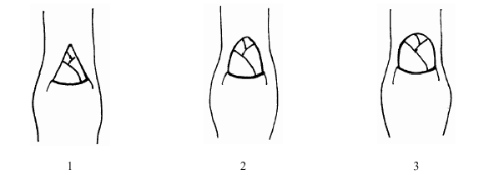

10- Bir yaşlı sürgün: sürgün üzerindeki vejetatif tomurcuğun durumu
(One-year-old shoot: position of vegetative bud in relation to shoot)

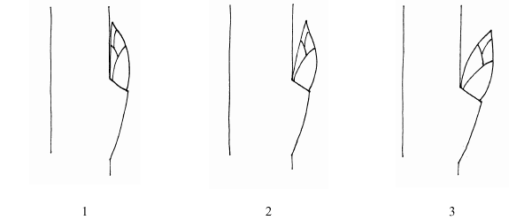
11- Bir yaşlı sürgün: vejetatif tomurcuk tabanının ölçüsü (One-year-old shoot: size of vegetative bud support)
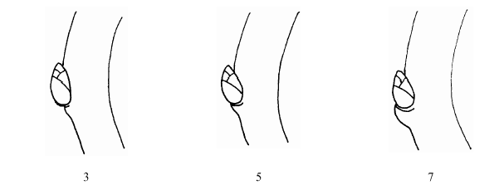

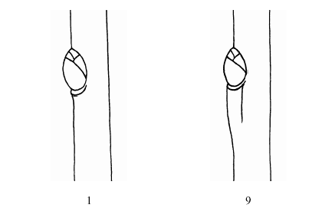
12- Bir yaşlı sürgün: vejetatif tomurcuk tabanındaki şişkinlik (One-year-old shoot: ducerrence of vegetative bud support)

Avrupa Erikleri

European Plum ( Prunus domestica L.)

14- Yaprak ayası: dala bağlantıdaki görünümü (Leaf blade: attitude in relation to shoot)
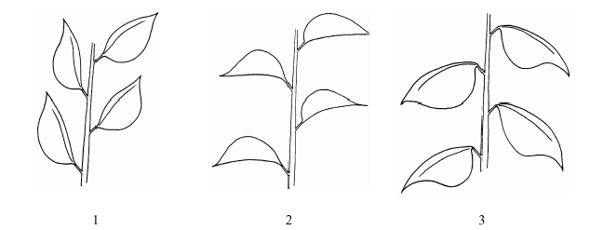
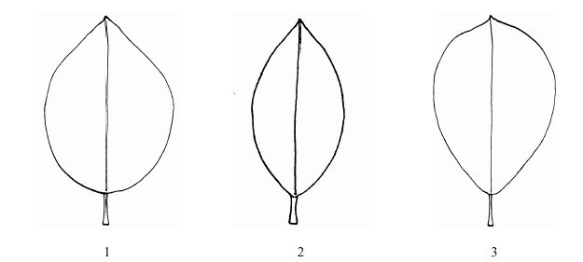
18- Yaprak ayası: şekil (Leaf blade: shape)
19- Yaprak ayası: tepe açısının durumu (sivri uç haricindeki) ((Leaf blade: angle of apex (excluding tip))
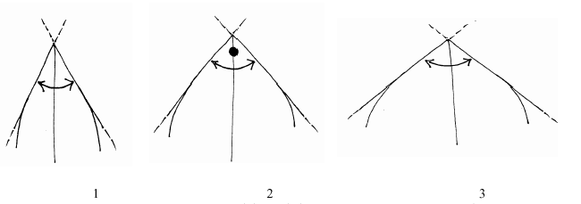
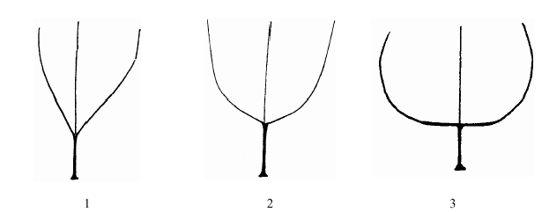
20- Yaprak ayası: dip kısmın şekli (Leaf blade: shape of base)
24- Yaprak ayası: kenarların keskinliği (Leaf blade: incisions of margin)
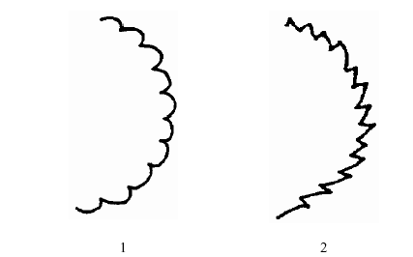

Avrupa Erikleri
European Plum ( Prunus domestica L.)

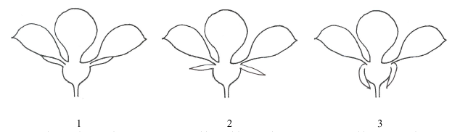
34- Çanak yaprakların bütünü: çanak yaprağın duruşu (Calyx: attitude sepals)

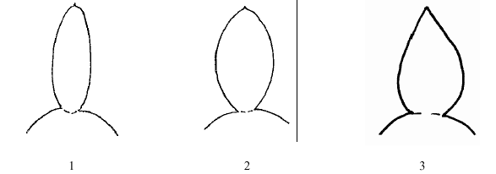
35- Çanak yaprak: şekil (Sepal: shape)
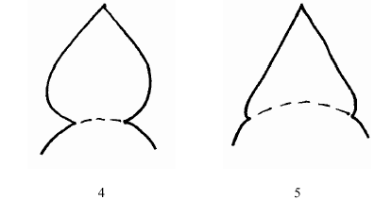

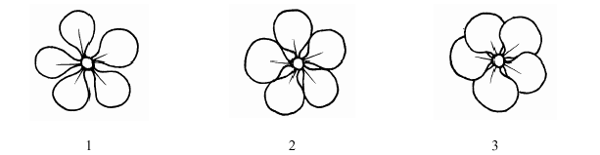
36- Çiçek: taç yaprakların düzeni (Flower: arrangement of petals)

38- Taç yaprak : şekil (Petal : shape)
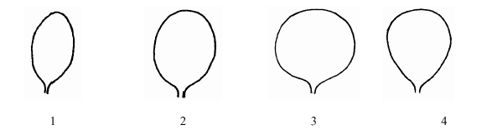

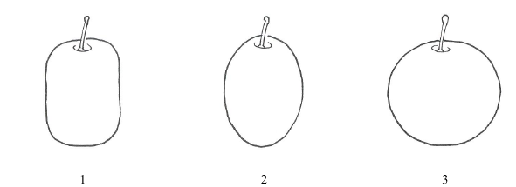
44- Meyve: yanal görünüş şekli (Fruit: shape in lateral view)
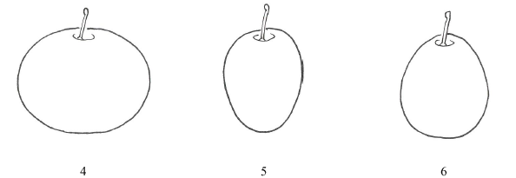
55- Çekirdek: uzunlamasına yanal kısmın şekli (Stone: general shape in lateral view)
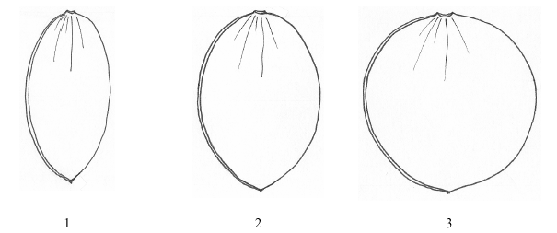

Avrupa Erikleri
European Plum ( Prunus domestica L.)

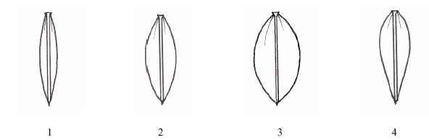
56- Çekirdek: dikiş yerinden görünüş şekli (Stone: shape in ventral view)

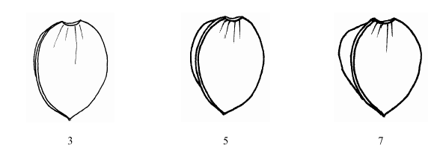
57- Çekirdek: birleşim yerinde gelişme (Stone: development of keel)

58- Çekirdek: yanal yüzeylerin yapısı (Stone: texture of lateral surfaces)

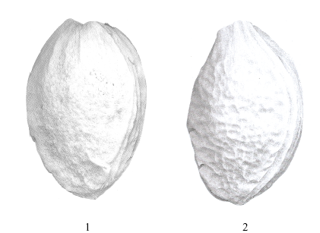
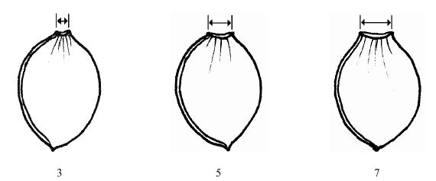
59- Çekirdek: tabanda genişlik (Stone: width at base)
60- Çekirdek: tepe kısmın şekli (Stone: shape of apex)
